CH412D-6000 | 智能型数字显示温度控制器 使用说明书
此产品使用前，请仔细阅读说明书，以便正确使用，并妥善保存，以便随时参考。
操作注意
断电后方可清洗仪表。
清除显示器上污渍请用软布或棉纸。
显示器易被划伤，禁止用硬物擦拭或触及。
禁止用螺丝刀或书写笔等硬物体操作面板按键，否则会损坏或划伤按键。

- 产品确认
请参照下列代码表确认送达产品是否和您选定的型号完全一致。
- 产品代码
CH412□—□□□□□—□□ □ □
① ②③④⑤⑥ ⑦⑧ ⑨ ⑥输出类型代码
①面板尺寸代码（mm） 省略：继电器输出
CH412：48×48 V：逻辑输出(用于控制固态继电器SSR)
②型号代码 M：过零脉冲输出(用于控制双向可控硅)
③控制模式代码 G：可控硅输出（直接带300W以下负载）
0：位式控制(加热型) 4：两位PID作用（加热型） A：大容量继电器输出(240VAC;16A)
3：时间比例(加热型) ⑧用户特殊定货代码
④报警输出代码 ⑨传感器分度号和测量范围
0：无报警；1：附偏差限位报警（报警常闭需注明） K：0-700℃；E：0-600℃；J：0-600℃；
⑤输入代码 Pt100：0-99.9℃或-99-800℃；Cu50:0-99.9℃
1：热电偶 2：热电阻
- 安装
2.1注意事项 热辐射积聚之处。
仪表安装于以下环境： 2.2 安装过程
大气压力：86…106KPa。 (1)按照盘面开孔尺寸在盘面上打出用来安装仪表的
环境温度：0…50℃。 矩形方孔。多个仪表安装时，左右两孔间的距离
相对湿度：45…85RH%。 应大于25mm；上下两孔间的距离应大于30mm。
安装时应注意以下情况： (2)将仪表嵌入盘面开孔内。
环境温度的急剧变化可能引起的结露。 (3)在仪表安装槽内插入安装支架。
腐蚀性、易燃气体。 (4)推紧安装支架，使仪表与盘面结合牢固，收紧螺
直接震动或冲击主体结构。 钉。
水、油、化学品、烟雾或蒸汽污染。
过多的灰尘、盐份或金属粉末。 <附件>
空调直吹。 安装支架2套，说明书一份
阳光的直射。

2.3尺寸
外形与盘面开孔尺寸表： 单位:mm
H h | 型 号 | 面 板 尺 寸  H×B | 壳 体 尺 寸  h×b×L | 开 孔 尺 寸  h’×b’
 | CH402 | 96×48 | 92×92×80 | (92+1)×(92+1)
B L | CH412 | 48×48 | 44×44×80 | (44+1)×(44+1)
b b'
h'
2.4主要技术性能
1)测量精度：0.5%±1dig。 2)电源电压:220VAC。 3)环境温度:0…50℃。 4)模糊PID控制。
5)产品符合“Q/SQG01-1999智能型数字显示调节仪”标准的要求。
3.接线

3.1接线注意
(1)热电偶输入，应使用对应的补偿导线。
(2)输入信号线应远离仪表电源线，动力电源线和负荷线，以避免产生杂讯干扰。

3.2 接线端子
- CH412-6001V；6002V；6301V；6302V；6401V；6402V； ( 2 )CH412-6701;6702

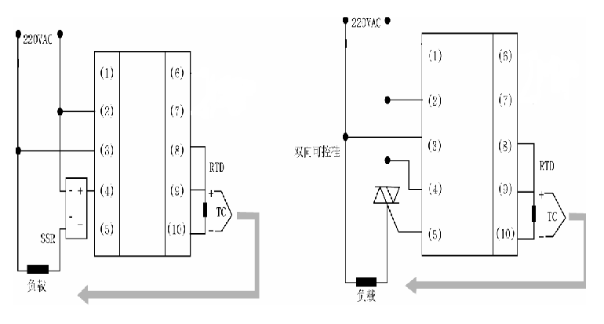

4.面板布置说明
①（PV）显示器（红）
•显示测量值。
PV •根据仪表状态显示各类提示符。
②给定值（SV）显示器（绿）
① •显示给定值。
•根据仪表状态显示各类参数。
SV ② ③指示灯
•自整定指示灯（AT）(绿) 工作输出时闪烁。
AT OUT ALM ③ •控制输出灯（OUT）(绿)工作输出时亮。
•报警输出灯（ALM）(红)工作输出时亮。
④功能键
AISET •参数的调出，参数的修改确认。
⑤、⑥数字调整键
④ ⑤ ⑥ •用于调整数字。

5.操作
5.1各功能的调出顺序
仪表通电后，上排显示InP，下排显示分度号，表示输入类型。经过4秒钟后，上排显示量程上限，下排显示量程下限，表示测量范围。再经过4秒钟后，上排显示测量值，下排显示设定值，进入正常工作状态。
温度的设定：按键，上排显示SP。按或键，使下排显示为所需要的值。再按键回到标准模式。
控制参数的设定：按键4秒钟以上，上排显示控制参数的提示符(详见控制参数一览表)，按或键，使下排显示为所需要的值。继续按键，上排依次显示各参数的提示符，按或键，使各控制参数为所需要的值。再按键4秒钟以上，回到标准模式。（无键按下1分钟后自动返回到标准模式）
若红色显示的下边出现ooo则说明热电偶接反，上边出现ooo则说明热电偶开路或温度超过测量范围。
仪表控制参数的自整定功能：按键20秒后AT灯闪烁，仪表开始自整定，温度经过一到二次波动后自整定结束，AT灯灭。仪表将以新的控制参数进行控制，并永久保存。

5.2各功能参数一览表：
提示符 | 名 称 | 设定范围 | 说 明 | 出厂值
 | 报警设定 | -200～800℃ | 报警点设定，当AL＞0时为上限报警；当AL＜0时为下限报警，输出状态自动翻转。实际报警点=SP+AL | 50
AL
 | 测量值  修正 | -100～100℃ | 用于修正由热电偶、补偿导线所产生的测量误差。 | 0
rt
 | 过 冲  抑 制 | 0～100℃ | 减小Ar能减小温度过冲，当SP改变时，Ar需重新设定，自整定后Ar重新确定，并根据SP自动调整。P=0时，  Ar为控制不灵区，Ar=0为0.4℃；Cr=0时，Ar为时间比例再设定。 | 100
Ar
 | 比例范围 | 0～400℃ | 比例作用调节，P越大比例作用越小，系统增益越低。P太大，达到设定值的时间太长。P太小，温度出现波动。 | 30
P
 | 控制周期 | 1～100秒 | 继电器输出不小于20秒。  外接固态继电器或可控硅的仪表，T取3秒。 | 20  3
T
 | 系统常量 | 1～999 | 与加热对象的功率、升温时间、热电偶的位置、仪表的比例范围等多种因素有关。一般惯性大的对象Cr应大一些。  P≠0、Cr=0时为时间比例控制。 | 240
Cr
 | 密码锁 | 0～2 | LC=0：所有参数匀能修改。LC=1：只能修改给定值（SP）。LC=2：所有参数匀不能修改。 | 0
LC

6.仪表维修和保存

仪表自开票之日起十八个月内，因制造质量发生故障由本厂负责全面保修，因使用不当而造成损坏的则本厂酌收修理成本费，本厂仪表终身维修。
仪表应在包装齐全的情况下存放在干燥通风、无腐蚀性气体的场合。

上海亚泰仪表有限公司 | 地址：上海市四川北路1851号8楼 邮编：200081
上海亚泰仪表有限公司 | 电话：021-51053127 51053128 传真：51053123
上海亚泰仪表有限公司 | 电子邮件：yatai@yatai.sh.cn No：200508

